**Некаталитические методы синтеза нитрилов и аминов изкарбонильных соединений с помощью гипофосфита натрия**

*Корочанцев В.А.1,2, Фаткулин А.Р.1,2, Подъячева Е.С. 1,2, Афанасьев О.И. 1, Чусов Д.А.1,2*

*Студент, 3 курс бакалавриата*

*1Институт элементоорганических соединений имени А. Н. Несмеянова РАН, Москва, Россия*

*2Национальный исследовательский университет "Высшая школа экономики" Москва, Россия*

*E-mail: vasavia03@gmail.com*

Образование одинарных связей С‑С имеет первостепенное значение в органическом синтезе; при этом одновременное введение функциональных групп, таких как нитрил или сложный эфир, может значительно увеличить его практическую пользу для получения многофункциональных продуктов.

Нами разработан удобный одностадийный протокол восстановительной конденсации между метилцианоацетатом и альдегидами в присутствии стабильного, экологически безопасного, дешевого и доступного в промышленных количествах гипофосфита натрия в качестве восстановителя [1].

Амины являются важным классом органических соединений. Они находят широкое применение в фармации, производстве красителей и др. Восстановительное аминирование – один из основных путей получения аминов, однако использование некоторых аминов неудобно в препаративном отношении. В таком случае применение вместо аминов соответствующих формамидов оказывается удобным решением. Мы предлагаем пример такого решения с использованием гипофосфита натрия [2].

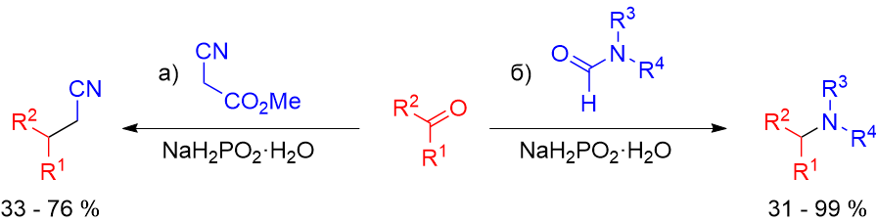

Схема 1. а) Восстановительная конденсация между метилцианоацетатом и альдегидами в присутствии гипофосфита натрия. б) Восстановительное аминирование с использованием диалкилформамидов в качестве синтетических эквивалентов аминов.

*Работа выполнена при поддержке Российского научного фонда (грант № 24-73-00162).*

**Литература**

1.Korochantsev V., Fatkulin A., Podyacheva E., Boldyrev A., Afanasyev O. and Chusov D. *Eur. J. Org. Chem.*, **2024**, *2024*, e202401108

2.Fatkulin A.R., Korochantsev V., Afanasyev O. I., Podyacheva E., Chusova O., Muratov D. V., Godovikova M. I.,Sergei Semenovand Chusov D*. New J. Chem*., **2023**, *47 (14)*, p. 6532-6535